行政院農業委員會

農業科技產學合作計畫
研提及管考作業手冊

109年3月版

目錄

壹、計畫說明………….………………………………………………………………2

貳、計畫研提…………………………………………….……………………………7

參、計畫審查………...………………………………………………………………10

肆、計畫核定及簽約……………………………………...…………………………12

伍、計畫執行與管考……………………………………...…………………………13

陸、計畫成果歸屬及運用………………………………...…………………………15
柒、附件…………………………………………………...…………………………16

壹、計畫說明
- 前言
農業科技產學合作計畫（以下簡稱產學計畫）係依據「行政院農業委員會科學技術研究發展成果歸屬及運用辦法」（以下簡稱本辦法）第2條第5項規定辦理，為配合計畫研提及管考之需要，行政院農業委員會（以下簡稱本會）將相關作業規定及應備資料彙編成冊，俾利研提人參考運用。計畫研提及後續執行管考等相關作業，由本會委託或委任之機關（構）、法人或團體成立農業產學合作計畫推動小組執行。
- 研提範圍與類型
產學計畫依據合作關係不同，分為2種態樣，分別為「一般型產學合作計畫」與「政策型產學合作計畫」：
- 一般型產學合作計畫：係以執行單位科技初步研發成果具商品化與市場潛力者為前提，與合作業者共同合作進行商品化研發，並透過本會補助與合作業者共同出資，協助業者開發核心應用創新技術，其產出成果應藉由技術移轉提供產業應用。
- 政策型產學合作計畫：係因應產業發展政策需要，由本會或所屬機關整合相關產業技術研究或能量，與產業界共同合作辦理之產業技術研究計畫。本類型計畫合作方式包括：
      - 垂直整合：指同一產業之上、中、下游產業鏈之垂直整合。
      - 水平整合：指不同業別應用同一種技術或技術平臺開發不同商品之水平整合。
      - 跨業整合：指不同業別共同投入一項或多項商品開發或服務，建立跨領域或跨業服務平臺。
- 研提資格
- 執行單位：指下列執行產學計畫者
- 本會所屬試驗研究機關
- 經教育部核准設立之公、私立學校
- 依我國法律登記成立從事科學技術研究發展之法人機構
- 合作業者：指下列參與產學計畫之合作業者
- 公司行號（依法註冊登記之本國公司、商行、企業社等營利事業組織；或外商在臺設立辦事處或分公司）。
- 非營利社團法人（依法辦理登記之非營利組織或團體）。
- 農民團體（依法所組織之農(漁)會、農業合作社及農田水利會）。
- 農業產業團體（經政府核准設立之農產業團體）。
- 政策型產學合作計畫
研提資格同上，惟應由本會產業主管機關擬定題目及整合研究團隊，統籌後遞案申請。
- 業者技術商品化計畫
配合產學合作機制及相關規定調整，本類型計畫110年暫緩徵案。

- 計畫期程、研提額度與申請限制
徵案時間 |  |  | 自即日起至109年5月5日
計畫類型 |  |  | 一般型產學合作計畫 | 政策型產學合作計畫
計畫型式 |  |  | 單一計畫 | 統籌計畫及細部計畫
計畫期程 |  |  | 以 2 年為限（110年1月1日至111年12月31日期間）。
業者限制 |  |  | 單一／細部計畫參與合作業者以一家為限，同一業者單一年度僅得參與2項計畫。
研  提  額  度 | 補助款 |  | 依配合款實際出資情形，核定補助金額；單一／各項細部計畫補助款上限為新台幣 200 萬元／年。
 | 配合款  (業者出資) |  | 應達計畫全程總經費10 % 以上
成果歸屬 |  |  | 學研單位
成  果  運  用  方  式 |  | 非專屬授權 | 合作業者應透過「技術移轉」取得產學計畫成果運用  （授權方式、金額及年限需提報本會農業智慧財產權審議會審議同意，或由通過本會研發成果管理制度評鑑者於自主管理範疇決議）
 |  | 專屬授權  協商權利及效期 | - 業者配合款達計畫總經費30% 以上者，得於契約約定取得專屬授權協商權利。  - 計畫結束後一年內，未完成專屬授權契約訂定者，本會或執行單位得將該研發成果逕行授權其他廠商。但有正當理由者，得於期限屆滿前申請展延，展延期限為6個月，並以一次為限。
研提限制及  加分計算 |  |  | - 計畫主持人如有下列情形之一者，暫緩110年產學計畫研提(註1)：  - 近 3 年（即自106年1月1日起至108年12月31日止）有 2 案以上產學合作計畫結案未公告技轉。  - 近5年（即自104年1月1日起至108年12月31日止）有1/3以上產學合作計畫結案未完成技轉。  - 計畫主持人近3年（即自106年1月1日起至108年12月31日止）如有下列情形者，取最高分列入加分計算並以10分為限（註2）：  - 技轉成果：非專屬授權加計1分/件、專屬授權加計3分/件。  - 技轉金達50萬元以上：加計2分/案。  - 首次參與產學計畫：加計2分。  - 依本會農業科技計畫研提與管理作業手冊規定，計畫主持人應為實際主持計畫之研究人員，且應至多以主持2項單一或細部計畫為宜，如計畫核定後研究人員主持計畫項數仍超過 2項者，本會將加強後續計畫績效之查核並列為優先辦理實地查核之標的。
備註 |  |  | - 本年度新增計畫主持人研提限制。  - 本年度修正計畫主持人研提加分計算條件。

- 作業流程
公文及網路
公開徵求計畫
貳、計畫研提
備妥研提文件
期限內投件申請
（研提件數達2項以上
請預先排序）

申請文件檢核
期限內補件
（一次為限）
符合
不符合
計畫內容審查
參、計畫審查
結果公告
通過
提供審查意見
作為再研提參考
未通過
計畫說明書修正
肆、計畫核定及簽約
伍、計畫執行及管考

第四季報
期 期
末 末
報 審
告 查
第三季報
期 期
中 中
報 審
告 查
第二季報
第一季報

陸、計畫成果歸屬及運用

- 其他注意事項
- 計畫研提應注意研發標的之產業需求性、實用性、可行性及相關法令規定與政策，以利後續技術移轉及商業化應用。
- 計畫結束且完成商品化標的開發，應儘速完成技術移轉產業應用。
- 執行單位或合作業者如有下列情形之一者，不得研提或參與本計畫：
- 本次研提內容取自正在執行之研究計畫，或近3年執行相關計畫已有產出技術移轉者。
- 執行政府科技計畫曾有重大違約紀錄或受停權處分而其期間尚未屆滿者。
- 近3年有欠繳應納稅捐者。
- 有違反環境保護、勞工、食品安全衛生相關法律或違反身心障礙者權益保障法之相關規定且情節重大之情事者。
- 諮詢窗口
請洽「農業產學合作計畫推動小組」
劉毓娉專案副理 聯絡電話：02-33431119
E-mail：ping@mail.management.org.tw
朱綵華高級專員 聯絡電話：02-23812991分機2296
E-mail：lisachu@mail.coa.gov.tw
- 手冊下載
本手冊全文請至「農業產學研合作計畫資訊交流平台」（www.aiuc.org.tw）下載使用，下載路徑：首頁 > 計畫說明 > 文件下載。

貳、計畫研提
- 受理日期
110年產學計畫透過公文及網路公開徵求，徵求期限自即日起至本(109)年5月5日止。
- 應備資料
類型 | 執行單位 | 合作業者
一般型  產學合作計畫  （單一） | - 單一產學合作計畫說明書（先期）（註1）：計畫主持人至農業計畫管理系統(https://project.coa.gov.tw)點選「先期作業」，選擇計畫歸類「產學合作計畫」進行研提，完成後於系統點選送出並列印檔案（具QR code），詳如附件1。  - 產學合作計畫研提簡報規範(註2)：計畫主持人請依年期製作提案簡報，詳如附件2-1及2-2。  - 產學合作計畫說明書（先期）彙整及檢核表：  - 非本會所屬(學校及法人)之計畫主持人，研提計畫數達2項以上，請就所提計畫排定優先順序並填妥附件3-1。  - 本會所屬試驗研究機關之研提計畫數達2項以上，請各機關彙整及排序，並填妥附件3-2。  - 產學合作計畫自我檢核表：詳如附件4。 | - 產學合作計畫合作意願書：詳如附表5。  - 合作業者基本資料表：請由合作業者代表自行填寫，詳如附表6。  - 合作業者身分證明文件（影本）：如公司登記（即登記機關核准公司登記之核准函、或列印「全國商工行政服務入口網」之商業登記資料查詢網站之「商業基本資料」均屬之）或合法設立登記證明文件影本。  - 計畫所需場域證明文件（影本）：如農場、種苗場、林場、畜牧場、養殖場或工廠等許可證明文件影本；若計畫無特定場域需求，則可免附。  - 最近一期營業稅申報文件(影本)：如營業人銷售額與稅額申報書(401)或(403)影本；若為免稅或新成立（即自109年1月1日後核准設立）者，請於附件4註明。
政策型  產學合作計畫  （統籌／細部） | - 政策型產學合作計畫研提構想說明：請負責研提之「本會產業主管機關」填妥政策型產學合作計畫研提構想說明，詳如附件7。  - 統籌產學合作計畫說明書（先期）：細部計畫主持人分別至農業計畫管理系統(https://project.coa.gov.tw)點選「先期作業」，選擇計畫歸類「產學合作計畫」進行研提；再由統籌計畫主持人至系統完成彙整及送出並印列檔案（具QR code），詳如附件1。  - 產學合作計畫研提簡報規範：各細部計畫主持人請依年期製作提案簡報，詳如附件2-1及2-2。  - 產學合作計畫說明書（先期）彙整及檢核表：  - 非本會所屬（學校及法人）之計畫主持人，研提計畫數達2項以上，請就所提計畫排定優先順序並填妥附件3-1。  - 本會所屬試驗研究機關之研提計畫數達2項以上，請各機關彙整及排序，並填妥附件3-2。  - 產學合作計畫自我檢核表：各細部計畫需填寫一份，詳如附件4。 | - 產學合作計畫合作意願書：各細部計畫一份，詳如附表5。  - 合作業者基本資料表：各細部計畫一份，請由合作業者自行填寫，詳如附表6。  - 合作業者身分證明文件（影本）：如公司登記（即登記機關核准公司登記之核准函、或列印「全國商工行政服務入口網」之商業登記資料查詢網站之「商業基本資料」均屬之）或合法設立登記證明文件影本。  - 計畫所需場域證明文件（影本）：如農場、種苗場、林場、畜牧場、養殖場或工廠等許可證明文件影本；若計畫無特定場域需求，則可免附。  - 最近一期營業稅申報文件(影本)：如營業人銷售額與稅額申報書(401)或(403)影本；若為免稅或新成立（即自109年1月1日後核准設立）者，請於附件4註明。
備註 | - 因應本年度農業計畫管理系統(產學合作先期作業)功能調整，變更農業計畫管理系統研提路徑。  - 本年度新增附件2-1(適用1年期計畫)及2-2(適用2年期計畫)研提簡報規範，請計畫主持人依規範內容填報。本份文件將提供審查委員參考，請注意簡報內容與先期計畫說明書內容需一致。

- 經費編列規定
- 請符合「行政院農業委員會主管計畫經費處理作業規定第六點附表一之一農業科技研究發展補助項目與其編列及執行基準表」規定（附件8）。
- 金額請以新臺幣千元為單位，小數點以下4捨5入計算。
- 業者配合款應為計畫年度總經費10 %以上，即業者配合款應內含在計畫年度總經費內（例如1,000千元總經費／年，業者出資至少應為100千元／年；其餘900千元／年由本會補助）。
- 為確保計畫主持人研發主導性，「技術引進及委託研究」經費以計畫總經費20 %為上限。
- 研提流程
- 一般型產學合作計畫：於徵求期限內檢附應備資料各1份，函知「農業產學合作計畫推動小組」提出申請，郵戳為憑，逾期不予受理。
- 非本會所屬（如學校及法人等）執行之計畫：個別提出申請。
- 本會所屬試驗研究機關執行之計畫：以機關為單位提出申請。
- 政策型產學合作計畫：由本會產業主管機關（本會農糧署、本會林務局、本會漁業署、本會畜牧處或本會動植物防疫檢疫局）為單位，於徵求期限內檢附應備資料各1份，函知「農業產學合作計畫推動小組」提出申請，郵戳為憑，逾期不予受理。
- 收件單位及地址
申請資料請郵寄至「100臺北市中正區羅斯福路一段4號13樓之1」，社團法人中華民國管理科學學會「農業產學合作計畫推動小組」收。

參、計畫審查
- 作業時程
審查期限自收件截止日至審查完竣通知執行單位日止，以3個月為原則，惟上不包含補正及陳述意見之期間。
- 審查流程
分為文件檢核及計畫審查2階段，審查型式說明如下：
  - 申請文件檢核：
- 檢核項目包含計畫主持人及業者資格、計畫說明書格式與所附文件是否符合規定及限制等。
- 資料若有缺漏，農業產學合作推動小組將以E-mail個別通知，計畫主持人應於接獲通知次日起5個工作天內完成資料補正（一次為限），以郵戳或E-mail為憑，未能於期限內補正者概不受理。
  - 計畫內容審查：
- 政策意見：由本會產業主管機關就本案初步研發成果擬商品化及產業化部分提供政策審查意見。經本會產業主管機關認定符合政策方向及需求者，始通知進行會議審查。
- 計畫審查：由本會邀請各領域專家學者進行書面審查，審查項目與配分如下附表所述，以各委員綜合意見做為審查結果，未達80分不列入排序及參與複審。
- 複審：參照本會產業主管機關之政策意見及書審結果排序，召開會議決議審查結果（含計畫經費及執行年限）。

附表、產學合作計畫說明書（先期）審查項目及配分表
評估項目 | 說明 | 權重
產學合作  必要性 | - 提案內容符合現行重點產業技術發展範疇，具產業需求迫切性。  - 產學計畫不包含廠商委託檢測、鑑定、測試或試驗等項目。  - 既有成果與產學計畫相關，且具量產或商品化基礎。  *如既有成果已臻成熟，建議採取技術移轉授權廠商使用，  *如既有成果尚無穩定結果，建議研提一般科技計畫完備相關基  礎資料再研提產學計畫。 | 25%
產出項目  創新性 | - 計畫預期產出（技術／商品）項目規格明確。  - 計畫預期產出（技術／商品）具市場競爭優勢。  - 計畫預期產出（技術／商品）具多元應用廣度。  - 計畫預期產出（技術／商品）具智慧財產權保護規劃。 | 25%
執行內容  可行性 | - 合作業者具關鍵資源及商品化能力。  - 合作業者在計畫所擔任角色，以及應負擔工作項目尚屬合理。  - 擬解決問題及計畫目標明確。  - 重要工作項目及查核標準具體。  - 可於1~2年內完成計畫產出。  - 年度查核標準設定明確，且有量化數據可供評核。 | 35 %
成果產出  影響性 | - 商品化之實用性評估，能滿足現有或潛在產業發展需求。  - 新技術之利用及新資源／產品之開發，對於目前產業、經濟及社會等影響程度與貢獻。 | 15 %
合 計 |  | 100 %
- 結果公告
本會依據複審決議，簽報主任委員核定後，函知各研提機關及計畫主持人研提結果，並同步公布於「農業產學研合作計畫資訊平台」(www.aiuc.org.tw)。
- 計畫說明書修正
研提通過之計畫主持人依核定額度與審查綜合意見登入農業計畫管理系統(https://project.coa.gov.tw)完成計畫說明書撰寫（系統操作路徑、開放填報時間及計畫編號另以E-mail通知），並上傳審查意見修正對照表（附件9）。

肆、計畫核定及簽約
- 計畫核定
經本會確認計畫說明書修正完成後，函知計畫主持人與研提／補助機關，依本會科技計畫作業時程，依限完成計畫說明書核定作業。
- 計畫簽約
計畫採分年度簽約，執行單位為本會所屬試驗研究機關者，應與合作業者簽訂「產學合作計畫雙方契約」；執行單位為公、私立大專校院或法人機構者，應與各計畫所屬產業主管機關（補助款實際撥付機關）及合作業者簽訂「產學合作計畫三方契約」。
- 計畫經費撥付
本會補助款撥付及業者配合款給付方式，依上開簽訂契約規定辦理。

伍、計畫執行與管考
- 計畫執行
執行單位應依所核定之計畫內容執行，如於執行期間發生計畫內容調整（含合作業者需求變更），應依產學合作契約規定提出申請並述明變更原因，惟調整或變更內容不應影響原有計畫成果產出標的及規格。
- 計畫管考
- 計畫主持人須於產學計畫執行期間，依據通知登入農業計畫管理系統填寫季報、期中摘要報告、期末暨成果效益報告及研究報告，並應配合本會辦理期中與期末審查。各項報告填寫規定說明如下：
階段 | 應填寫資料 | 內容說明 | 填寫通知及期限
期中審查 | 第1及2季季報 | 每季登錄農業計畫管理系統，選填「季報告」填寫內容。 | 3月及6月下旬由農業計畫管理系統通知，應於4月5日及7月5日前完成上傳。
 | 期中摘要報告 | 期中審查前，登錄農業計畫管理系統，選填「期中摘要報告」填寫內容。 | 6月初由農業產學合作計畫推動小組通知，應於6月30日前完成上傳。
期末審查 | 第3及4季季報 | 每季登錄農業計畫管理系統，選填「季報告」填寫內容。 | 9月及12月下旬由農業計畫管理系統通知，應於10月5日及次年度1月5日前完成上傳。
 | 期末暨成果效益報告 | 期末審查會議前，登錄農業計畫管理系統，選填「期末暨成果效益報告」填寫內容。 | 11月初由農業產學合作計畫推動小組通知，應於11月30日前完成上傳。
 | 研究報告 | 期末審查會議前，登錄農業計畫管理系統，選填「研究報告」。 | 11月下旬由農業計畫管理系統系統通知，應於次年度1月15日前完成上傳。
- 產學計畫期中、期末審查由本會科技處統籌辦理：
- 期中審查
- 計畫主持人應於前項規定時間內登入農業計畫管理系統完成期中摘要報告（含期中進度說明及合作業者意見回饋）填寫。
- 本會科技處得視情況辦理書面審查、會議審查或實地查核等，執行單位及合作業者應配合辦理。
- 計畫主持人應於接獲審查結果通知次日起5個工作天內，依審查綜合意見登入農業計畫管理系統完成期中摘要報告修正，經研提／補助機關同意後，並上傳審查意見修正對照表（附件9）。
- 期末審查
- 計畫主持人應於前項規定時間內登入農業計畫管理系統完成期末暨成果效益報告（含期末簡報）填寫。
- 本會科技處得視計畫技術領域分組辦理會議審查，執行單位及合作業者應配合辦理。
- 延續至次年度執行之計畫，除進行當年度期末評核標準之管考，另就次年度執行內容及評核標準與經費需求進行審查。
- 計畫主持人應於接獲審查結果通知次日起5個工作天內，依審查綜合意見登入農業計畫管理系統完成期末報告及研究報告修正，並上傳審查意見修正對照表（附件9）。
- 延續至次年度之計畫，應於接獲審查結果通知次日起7個工作天內，依審查綜合意見登入農業計畫管理系統完成計畫說明書研提，並上傳審查意見修正對照表（附件9）。

陸、計畫成果歸屬及運用
- 產學計畫所獲得之智慧財產權及相關研發成果歸屬執行單位所有，有關研發成果管理及運用事宜應依本會科學技術研究發展成果歸屬及運用辦法(下稱本辦法)及其他相關法令規定協議之。
- 合作業者出資達產學計畫全程總經費30 %以上者，得依本辦法第14條規定獲得專屬授權協商權利。依前項規定取得專屬授權協商權利之業者，於產學計畫結束後一年內，未與執行單位完成授權契約訂定者，該執行單位得逕行授權其他廠商。但有正當理由者，得於期限屆滿前申請展延，展延期限為6個月，並以一次為限。
- 合作業者出資達產學計畫全程總經費10 %以上，得依本辦法第15條規定於執行單位辦理研發成果授權實施時得不經審查取得非專屬授權資格。
- 產學計畫結案後，應配合本會或由本會委任之機關（構）、法人或團體成立農業產學合作計畫推動小組辦理研發成果管理及運用情形之調查，以及辦理推廣產學計畫研發成果之展覽及宣導活動，並適時提供產業運用相關資料。

柒、附件
附件1. 產學合作計畫說明書(先期)
附件2-1. 一年期產學合作計畫研提簡報規範
附件2-2. 二年期產學合作計畫研提簡報規範
附件3-1. 產學合作計畫說明書(先期)彙整及檢核表（適用非本會所屬之計畫主持人）
附件3-2. 產學合作計畫說明書(先期)彙整及檢核表（適用本會所屬試驗研究機關）
附件4. 產學合作計畫自我檢核表
附件5. 產學合作計畫合作意願書
附件6. 合作業者基本資料表
附件7. 政策型產學合作計畫研提構想說明
附件8. 農業科技研究發展補助項目與編列及執行基準表
附件9. 農業科技產學合作計畫審查意見修正對照表

附件1.
行政院農業委員會科技發展計畫
OOO 年產學合作計畫說明書(先期)

壹、基本資料
一、計畫中文名稱：OOOOOOOOOOOOOOOOOOO
二、計畫英文名稱：OOOOOOOOOOOOOOOOOOO
三、計畫類型： □一般型 □政策型 □業者技術商品化

貳、計畫內容
一、計畫依據
OOOOOOOOOOOOOOOOOOOOOOOOOOO

二、計畫屬性：■科學技術類 □行政政策類

三、計畫研究屬性
（一）研究性質：□基礎研究 □應用研究 □技術發展 ■商品化 □其他
（二）研究方式：□自行研究 □委託研究 □學術補助 ■合作研究

四、執行期限（執行年限至多2年）
全程計畫 自 OOO 年 OO 月 OO 日 至 OOO 年 OO 月 OO 日
本年度計畫 自 OOO 年 OO 月 OO 日 至 OOO 年 OO 月 OO 日

五、實施地點
OOOOOOOOOOOOOOOOOOOOOOOOOOOOOO

六、計畫主持人
(一) 機關名稱：OOOOOOOOOOOOOOOOOO
(二) 計畫主持人：
姓 名：OOO
職 稱：OOOO 單位名稱：OOOOOOOOOO
電 話：OO-OOOOOOOOOO 傳 真：OO-OOOOOOOOO
電子信箱：OOOOOOOOOOOO

七、共同主持人
機關名稱 | 代表人 | 職稱
八、執行機關與代表人
機關名稱 | 代表人 | 職稱

九、合作業者與負責人
機關名稱 | 代表人 | 職稱

十、參與人力（請說明本產學計畫研究團隊組成及專長與所負責工作項目）
機關名稱 | 參與計畫人員  姓名／職稱 | 專長 | 負責工作項目

十一、初步成果概述（請羅列計畫主持人或共同主持人與本產學計畫相關之初步研究計畫）
（一）過往執行計畫列表
項目 | 計畫經費來源  (農委會、科技部、經濟部等) | 執行年度  (民國年) | 計畫名稱 | 計畫編號 | 計畫  主持人
1
2
3
4
5

（二）重要計畫成果摘要（請摘述上述列表計畫研究成果及產出）
OOOOOOOOOOOOOOOOOOOOOOOOOOOOOOOOOOOOOOO
OOOOOOOOOOOOOOOOOOOOOOOOOOOOOOOOOOOOOOO
OOOOOOOOOOOOOOOOOOOOOOOOOOOOOOOOOOOOOOO

十二、擬解決問題（請就本產學計畫所涉及之產業環境衝擊、市場變化等進行概述）
（一）問題分析
OOOOOOOOOOOOOOOOOOOOOOOOOOOOOOOOOOOOOOO
OOOOOOOOOOOOOOOOOOOOOOOOOOOOOOOOOOOOOOO
OOOOOOOOOOOOOOOOOOOOOOOOOOOOOOOOOOOOOOO

（二）擬解決問題重點（請說明本產學計畫執行動機，如協助產業解決何種問題、突破既有技術盲點…等）
OOOOOOOOOOOOOOOOOOOOOOOOOOOOOOOOOOOOOOO

十三、計畫目標
（一）全程計畫目標（若為單年期計畫，全程目標僅列「與本年度目標同」即可）
OOOOOOOOOOOOOOOOOOOOOOOOOOOOOOOOOOOOOOO
OOOOOOOOOOOOOOOOOOOOOOOOOOOOOOOOOOOOOOO
OOOOOOOOOOOOOOOOOOOOOOOOOOOOOOOOOOOOOOO

（二）分年度/分項計畫目標
OOO年
OOOOOOOOOOOOOOOOOOOOOOOOOOOOOOOOO

OOO年
OOOOOOOOOOOOOOOOOOOOOOOOOOOOOOOOOOOO

十四、重要工作項目及實施方法
（請說明本產學計畫各年度重要工作項目，並就執行單位與合作業者之分工進行說明）
年度 | 重要工作項目 | 執行單位  負責項目之實施方法 | 合作業者  負責項目之實施方法
OOO年 | 1.
 | 2.
 | 3.
OOO年 | 1.
 | 2.
 | 3.

十五、重要工作項目預定進度
重要工作項目 | OOO年 |  |  |  | 備註
 | 1-3月 | 4-6月 | 7-9月 | 10-12月
1.
2.
3.

重要工作項目 | OOO年 |  |  |  | 備註
 | 1-3月 | 4-6月 | 7-9月 | 10-12月
1.
2.
3.

十六、績效指標（以可衡量之量化產出為主）
細項指標 | 預估量化值 | 內涵說明
Ex.技術手冊 | 1式 | 本計畫結案後可產出ooo技術手冊一式

十七、預期效益(outcome)（即未來預計技術移轉之標的）
OOO年度
（一）OOOOOOOOOOOOOOOOOOOOOOO
（二）OOOOOOOOOOOOOOOOOOOOOOO
OOO年度
（一）OOOOOOOOOOOOOOOOOOOOOOO
（二）OOOOOOOOOOOOOOOOOOOOOOO
十八、期中/期末評核標準（所列階段評核標準應與重要工作項目呼應）
OOO年度
（一）期中評核標準
- OOOOOOOOOOOOOOOOOOOOOOOOOOO
- OOOOOOOOOOOOOOOOOOOOOOOOOOO
- OOOOOOOOOOOOOOOOOOOOOOOOOOO
（二）期末評核標準
- OOOOOOOOOOOOOOOOOOOOOOOOOOO
- OOOOOOOOOOOOOOOOOOOOOOOOOOO
- OOOOOOOOOOOOOOOOOOOOOOOOOOO

OOO年度
（一）期中評核標準
- OOOOOOOOOOOOOOOOOOOOOOOOOOO
- OOOOOOOOOOOOOOOOOOOOOOOOOOO
- OOOOOOOOOOOOOOOOOOOOOOOOOOO
（二）期末評核標準
1. OOOOOOOOOOOOOOOOOOOOOOOOOOO
2. OOOOOOOOOOOOOOOOOOOOOOOOOOO
3. OOOOOOOOOOOOOOOOOOOOOOOOOOO

十九、計畫經費分類
OOO 年度
全程共計 千元（經常門 千元； 資本門 千元）
OOO年度
全程共計 千元（經常門 千元； 資本門 千元）

二十、經費預算（請依計畫執行需求編列，須內含 10 %以上業者配合款金額及使用科目）
OOO年
預算科目代號 | 預算科目 | 經常門  (千元) | 資本門  (千元) | 小 計 | 說 明
合 計
OOO年
預算科目代號 | 預算科目 | 經常門  (千元) | 資本門  (千元) | 小 計 | 說 明
合 計

二十一、關鍵詞
OOO；OOO；OOOO

二十二、主要參考文獻
- OOOOOOOOOOOOOOOOOOOOOOOOOOO
- OOOOOOOOOOOOOOOOOOOOOOOOOOO
- OOOOOOOOOOOOOOOOOOOOOOOOOOO

附表一：計畫摘要
計畫名稱：OOOOOOOOOOOO
主管機關：OOOOOOOOOOOO 執行單位：OOOOOOOOOOOO
計畫主持人：OOO 聯 絡 人：OOO
聯絡電話：OO-OOOOOOOOOOO 傳真號碼：OO-OOOOOOOOO
期 程：自 OOO 年 OO 月 OO 日 至 OOO 年 OO 月 OO 日
經 費： (全程) OOOO 仟元
人力預估： (全程) OO人年

執行內容(中文摘要)：
OOOOOOOOOOOOOOOOOOOOOOOOOOOOOOOOOOOOOOOOOOOOOOOOO
OOOOOOOOOOOOOOOOOOOOOOOOOOOOOOOOOOOOOOOOOOOOOOOOO
OOOOOOOOOOOOOOOOOOOOOOOOOOOOOOOOOOOOOOOOOOOOOOOOO
OOOOOOOOOOOOOOOOOOOOOOOOOOOOOOOOOOOOOOOOOOOOOOOOO

英文摘要：
OOOOOOOOOOOOOOOOOOOOOOOOOOOOOOOOOOOOOOOOOOOOOOOOO
OOOOOOOOOOOOOOOOOOOOOOOOOOOOOOOOOOOOOOOOOOOOOOOOO
OOOOOOOOOOOOOOOOOOOOOOOOOOOOOOOOOOOOOOOOOOOOOOOOO
OOOOOOOOOOOOOOOOOOOOOOOOOOOOOOOOOOOOOOOOOOOOOOOOO

附表二：過去執行計畫技術移轉成果表
請說明計畫主持人及共同主持人近 3 年（即自106年1月1日起至108年12月31日止）技轉實績
項目 | 研究經費來源  (農委會、科技部、自有經費等) | 技轉年度  (簽約年) | 技轉契約  名稱 | 技轉業者 | 授權方式  (專屬/非轉屬/讓與/其他) | 技轉  金額  (千元) | 主要創作人/  研發貢獻比例%
1
2
3
4
5

附件2-1
一年期產學合作計畫研提簡報規範
適用對象：執行期限一年計畫
簡報頁數：以10頁為限
紙本列印方式：採黑白雙面列印，每頁2張投影片
內容
封面  （簡報1頁為限） | - 計畫名稱（中文）  - 執行年期：110年  - 執行單位/計畫主持人（含職稱）  - 合作業者/計畫聯絡人（含職稱）
計畫背景說明  （簡報2頁為限） | - 合作業者參與動機與期望  - 與本次計畫相關之既有研究成果概述  - 預期產出標的及規格（說明產學計畫具體產出，例如OO產品配方一式、OO原料規格一式、XX技術手冊一式、XX栽培管理作業手冊一式...等）  - 市場競爭優勢（說明產出標的與國內外市場相似性產品／技術之優劣勢及差異比較）  - 後續技轉及產業應用規劃（說明預期技轉項目及方式，以及合作業者後續商品化規劃，例如授權後1年內完成新舊技術取代或可銷售商品量產、授權後2年內完成新商品上市、授權後3年內取得認驗證或登記證…等）
執行單位簡介  （簡報1頁為限） | - 參與人員能力（說明研究團隊核心技術與所負責工作項目）  - 商品化實績（說明計畫主持人及協同主持人近3年科研成果產學合作或技轉實績，與本產學計畫相關者請優先羅列）
合作業者簡介  （簡報1頁為限） | - 經營項目（說明合作業者目前主力產品及服務項目）  - 核心能力及關鍵資源（說明合作業者參與本產學計畫具備之技術能力及可提供資源）  - 商品化實績（說明合作業者近5年技轉實績，若無則免填）
計畫內容  （簡報5頁為限） | - 計畫目標（就擬解決問題設定本產學合作目標）  - 重要工作項目架構（就為達成前述目標所對應之重要工作項目，並以樹狀圖繪製，如有委外合作項目請註明）  - 重要工作項目預定進度（就前述重要工作項目執行時間進行規劃以甘特圖呈現）  - 期中及期末評核標準（就前述重要工作項目分別設定期中及期末評核標準，建議各項評核標準設定應同步考量「伍、計畫執行及管考」之期限與要求）  - 計畫經費需求【說明產學計畫執行需求總預算（含政府補助款、業者配合款及業者出資比例】，經費細目無需列出）

附件2-2
二年期產學合作計畫研提簡報規範
適用對象：執行期限二年計畫
簡報頁數：以12頁為限
紙本列印方式：採黑白雙面列印，每頁2張投影片
內容
封面  （簡報1頁為限） | - 計畫名稱（中文）  - 執行年期：110-111年  - 執行單位/計畫主持人（含職稱）  - 合作業者/計畫聯絡人（含職稱）
計畫背景說明  （簡報2頁為限） | - 合作業者參與動機與期望  - 與本次計畫相關之既有研究成果概述  - 預期產出標的及規格（說明產學計畫具體產出，例如OO產品配方一式、OO原料規格一式、XX技術手冊一式、XX栽培管理作業手冊一式...等）  - 市場競爭優勢（說明產出標的與國內外市場相似性產品／技術之優劣勢及差異比較）  - 後續技轉及產業應用規劃（說明預期技轉項目及方式，以及合作業者後續商品化規劃，例如授權後1年內完成新舊技術取代或可銷售商品量產、授權後2年內完成新商品上市、授權後3年內取得認驗證或登記證…等）
執行單位簡介  （簡報1頁為限） | - 參與人員能力（說明研究團隊核心技術與所負責工作項目）  - 商品化實績（說明計畫主持人及協同主持人近3年科研成果產學合作或技轉實績，與本產學計畫相關者請優先羅列）
合作業者簡介  （簡報1頁為限） | - 經營項目（說明合作業者目前主力產品及服務項目）  - 核心能力及關鍵資源（說明合作業者參與本產學計畫具備之技術能力及可提供資源）  - 商品化實績（說明合作業者近5年技轉實績，若無則免填）
計畫內容  （簡報7頁為限） | - 110年及111年分年計畫目標（就擬解決問題設定本產學合作目標）  - 110年及111年分年重要工作項目架構（就為達成前述目標所對應之重要工作項目，並以樹狀圖繪製，如有委外合作項目請註明）  - 110年及111年分年重要工作項目預定進度（就前述重要工作項目執行時間進行規劃以甘特圖呈現）  - 110年及111年分年期中及期末評核標準（就前述重要工作項目分別設定期中及期末評核標準，建議各項評核標準設定應同步考量「伍、計畫執行及管考」之期限與要求）  - 110年及111年分年計畫經費需求【說明產學計畫執行需求總預算（含政府補助款、業者配合款及業者出資比例】，經費細目無需列出）
附件3-1.
OOO年產學合作計畫說明書(先期)彙整及檢核表
【適用非本會所屬之計畫主持人】

執行機關：OOOOOOOOOO
項次 | 計畫  類型 | 計畫名稱 | 合作業者 | 本會重要  政策對應  （註1） | 推薦  排序  （註2）
1 | □一般型  □政策型
2 | □一般型  □政策型
3 | □一般型  □政策型
註：
- 本會重要政策對應：計畫內容若符合本會當前推動重要施政重點，例如生物經濟、循環經濟、智慧農業、農產品高值化及農產品冷鏈物流…等，請列舉說明，無則免。
- 計畫研提件數達2項以上，請預先就所提計畫排定優先順序（請填阿拉伯數字），作為後續審查參考。

計畫主持人簽章：______________ 日期：_____年_____月_____日

附件3-2.
OOO年產學合作計畫說明書(先期)彙整及檢核表
【適用本會所屬試驗研究機關】

執行機關：OOOOOOOOOO
項次 | 計畫  類型 | 計畫名稱 | 主持人 | 合作業者 | 本會重要  政策對應  （註1） | 推薦  排序  (註)
1 | □一般型  □政策型
2 | □一般型  □政策型
3 | □一般型  □政策型
4 | □一般型  □政策型
5 | □一般型  □政策型
註：
- 本表不敷使用請自行增列。
- 本會重要政策對應：計畫內容若符合本會當前推動重要施政重點，例如生物經濟、循環經濟、智慧農業、農產品高值化及農產品冷鏈物流…等，請列舉說明，無則免。
- 研提件數達2項以上，請各機關彙整後預先就所提計畫排定優先順序（請填阿拉伯數字），作為後續審查參考。

產學合作承辦人簽章：______________ 日期：_____年_____月_____日
業務單位主管簽章：______________ 日期：_____年_____月_____日

附件4.
OOO年產學合作計畫自我檢核表
（每項計畫填寫一份）
計畫類型 | □ 一般型產學合作計畫  □ 政策型產學合作計畫 □ 統籌 □ 細部
計畫名稱
執行單位 |  | 計畫  主持人
合作業者
- 應備資料提送前請先逐項確認且在自評結果內打「」或標示「▓」，再依下列「順序1-10」排列並使用「迴紋針或長尾夾」裝訂即可。
順序 | 應備資料 | 份數 | 自評結果
1 | 申請公文  （本會所屬試驗研究機關請統一由研提機關發文提出申請；非本會所屬之計畫主持人請個別由所屬機關發文提出申請） | 紙本1份 | □ 符合 □ 不符合
1 | 產學合作計畫研提自我檢查表 | 紙本1份 | □ 符合 □ 不符合
2 | 政策型產學合作計畫研提構想說明  （限政策型產學計畫） | 紙本1份 | □ 符合 □ 不符合  □ 不適用
3 | 產學合作計畫說明書（先期）  （系統印出，非word檔） | 紙本1份 | □ 符合 □ 不符合
4 | 產學合作計畫研提簡報  （電子檔另寄至lisachu@mail.coa.gov.tw） | 紙本1份  電子檔1份 | □ 符合 □ 不符合
5  (擇1) | 產學合作計畫說明書（先期）彙整及檢核表（適用非本會所屬之計畫主持人） | 紙本1份 | □ 符合 □ 不符合  □ 不適用(僅提1案)
 | 產學合作計畫說明書（先期）彙整及檢核表（適用本會所屬試驗研究機關） | 紙本1份 | □ 符合 □ 不符合  □ 不適用(僅提1案)
6 | 產學合作計畫合作意願書 | 紙本1份 | □ 符合 □ 不符合
7 | 合作業者基本資料表 | 紙本1份 | □ 符合 □ 不符合
8 | 合作業者身分證明文件 | 紙本（影本）1份  （需加蓋大小章） | □ 符合 □ 不符合
9 | 計畫所需場域證明文件 | 紙本（影本）1份  （需加蓋大小章） | □ 符合 □ 不符合  □ 無此需求
10 | 最近一期營業稅申報文件 | 紙本（影本）1份  （需加蓋大小章） | □ 符合 □ 不符合  □ 不適用，原因:  □免稅  □新成立
執行單位或合作業者有下列情形之一者，不得研提或參與產學計畫
- 本次研提內容取自正在執行之研究計畫，或近3年執行相關計畫已有產出技術移轉者。
- 計畫主持人近3年（即自106年1月1日起至108年12月31日止）有 2 案以上產學合作計畫結案未公告技轉者。
- 計畫主持人近5年（即自104年1月1日起至108年12月31日止）有1/3以上產學合作計畫結案未完成技轉者。
- 執行單位或合作業者執行政府科技計畫曾有重大違約紀錄或受停權處分而其期間尚未屆滿者。
- 合作業者近3年有欠繳應納稅捐者。
- 合作業者有違反環境保護、勞工、食品安全衛生相關法律或違反身心障礙者權益保障法之相關規定且情節重大之情事者。
經查如有上開情事，本會得通知計畫主持人或合作業者依限補件說明
計畫主持人簽章 |  | 資格審查紀錄（由本會填寫）
填表日期 年 月 日 |  | □資料齊全  □補正第__________項，____月____日通知  □資格不符，原因：  □未於期限內補正資料  □補正後資料仍不齊全  □屬不得研提計畫之情形之第______點

附件5.
產學合作計畫合作意願書
____________________________________（執行單位名稱）
立書人
____________________________________（合作業者名稱）
- 雙方達成共識及合作方式如下：
- 計畫類型 □一般型 □政策型
- 計畫名稱 「____________________________________」（以下簡稱本計畫）
- 合作期間
自民國 年 月 日至 年 月 日止，為期 年。
- 基於雙方互惠原則，業者同意出資比例（請勾選一項）：
□ 計畫總經費10 % □ 計畫總經費30 %
□ 計畫總經費_______%（至少10 %以上）
- 雙方已瞭解合作內容及應配合事項，願意共同研提計畫。
- 雙方因本計畫而知悉或持有之任何資料文件及對方之業務機密，非經雙方事前書面同意，不得洩漏或交付予任何第三者。
- 本合作意願書由雙方代表簽署後生效，雙方合作以誠實互信為原則，其他未盡事宜，雙方得就實際狀況磋商後，另訂之。
- 本合作意願書正本壹式二份，雙方各執一份。
立書人
執行單位：______________________________
計畫主持人簽章：_______________________
合作業者：______________________________
計畫聯絡人簽章：_______________________
中 華 民 國 年 月 日
附件6.
合作業者基本資料表
※ 本表請由「合作業者」自行填寫
業者名稱 |  | 負責人
所在地
(立案地址)
設立日期 | 民國 年 月 日 | 統一編號  (無則免填)
資本總額 | 元 | 年營業額  (近3年平均) | 元
營業範圍 |  | 員工人數  (計算至109年2月底正職人員，不限國籍) | 人
計畫聯絡人 |  | 職稱
連絡電話 | (公司) | 傳真號碼
 | (住家) | 手機號碼
E-mail
核心技術  (請說明與本計畫相關之研發能力) |  | 機械設備  (請說明與本計畫執行需求相關之軟硬體設備，例如100噸發酵槽…等)
主要產品 |  | 銷售方式 | □自行銷售（含實體、網路）  □委託銷售  □二者皆有
特定場域 | □本計畫無此需要  □本計畫有此需求  □農場 □種苗場 □林場 □畜牧場 □養殖場  □工廠 □其他：_________
進駐園區 | □無  □有，園區名稱： | 進駐育成中心 | □無  □有，中心名稱：
參與動機 | （請說明產學合作需求，以及期待解決的問題或困境）
預期產出  應用規劃 | 【請就本計畫預期產出項目（技術／商品）規格，及其市場競爭優勢與商品化時程規劃進行說明】
計畫聯絡人簽章：＿＿＿＿＿＿＿＿＿ 填表日期： 年 月 日

附件7.
政策型產學合作計畫研提構想說明

研提機關（產業主管機關）：__________________________

統籌計畫名稱：_________________________________________

統籌執行單位：_________________________ 統籌計畫主持人：___________________

項目 | 說明
政策推動必要性 | 【產業主管機關填答】
產學合作必要性 | 【產業界需求急迫性】
研究團隊成員  （含分項主持人及  合作業者） | - 分項1：  - 分項2：  - 分項3：  ........
分工架構 | 【請以架構圖方式說明各分項計畫間合作關係】
執行期限 | □一年期 □兩年期
經費需求 | 第一年：總經費_________千元  第二年：總經費_________千元
預期產出標的
（需含規格）
產業推動規劃

附件8.
農業科技研究發展補助項目與編列及執行基準表
（下載網址https://www.coa.gov.tw/ws.php?id=2508957）
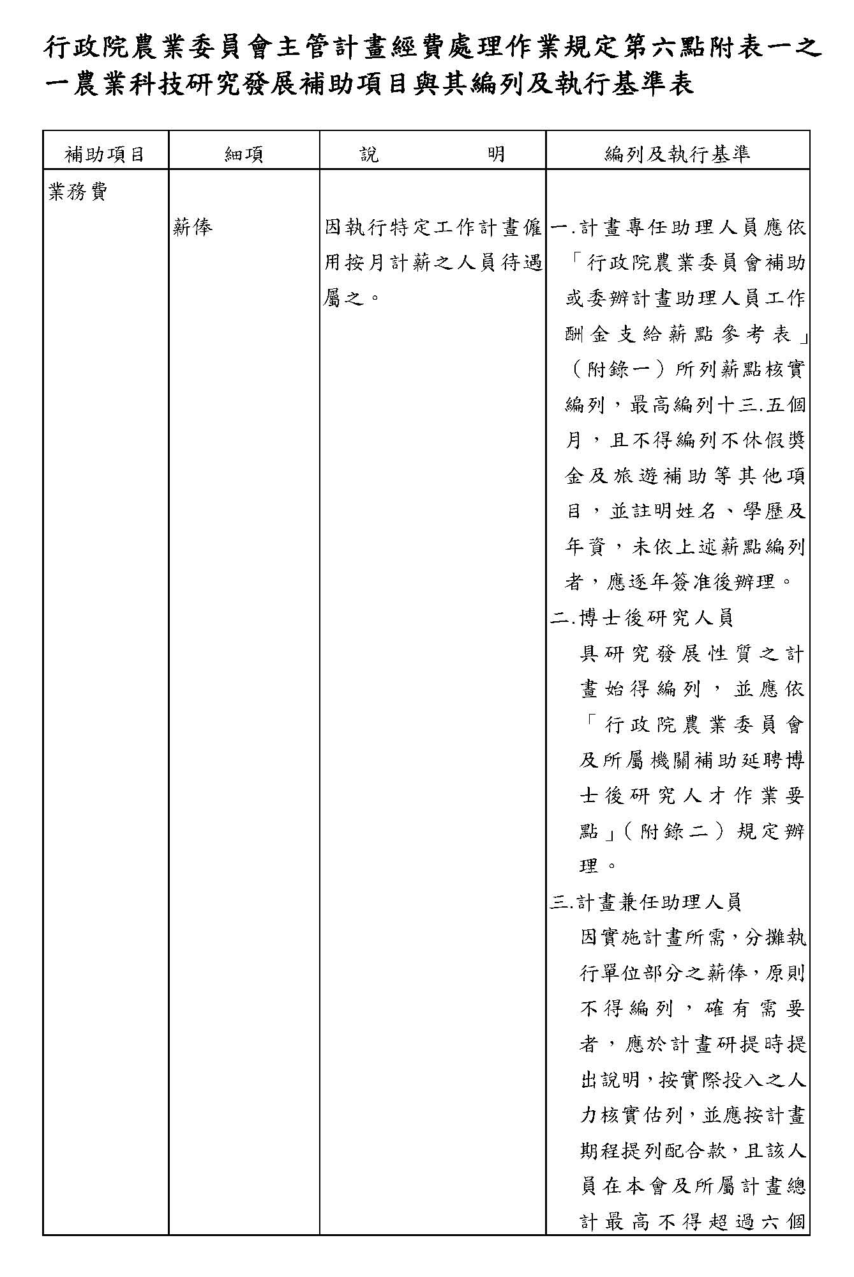
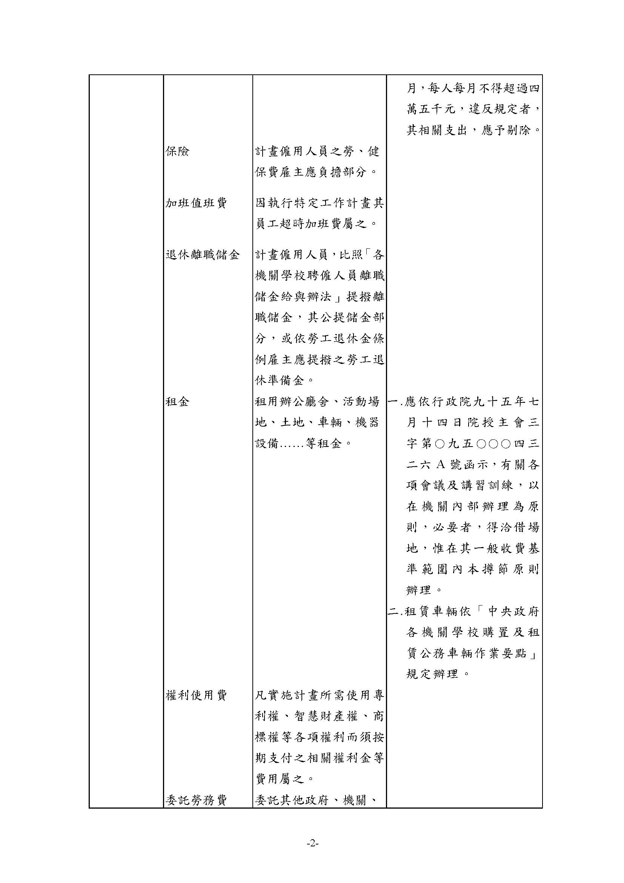
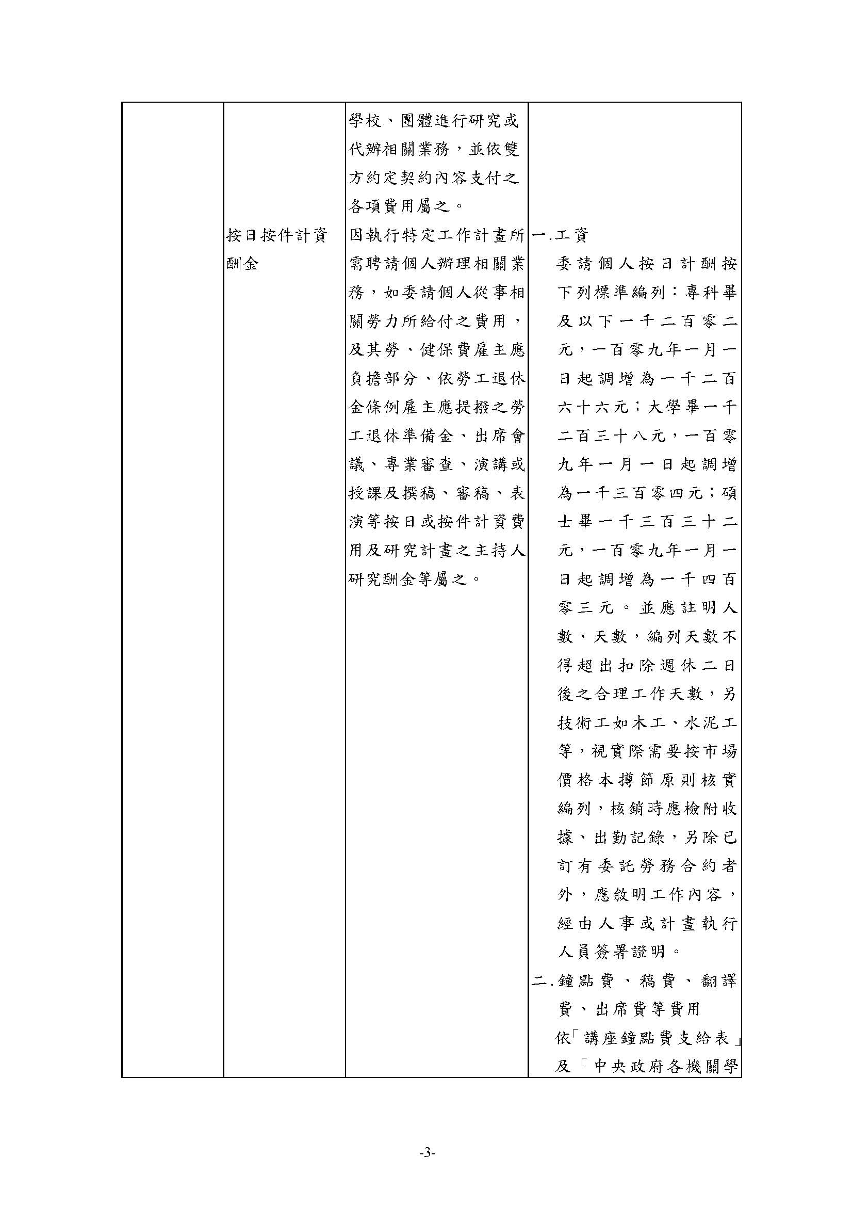
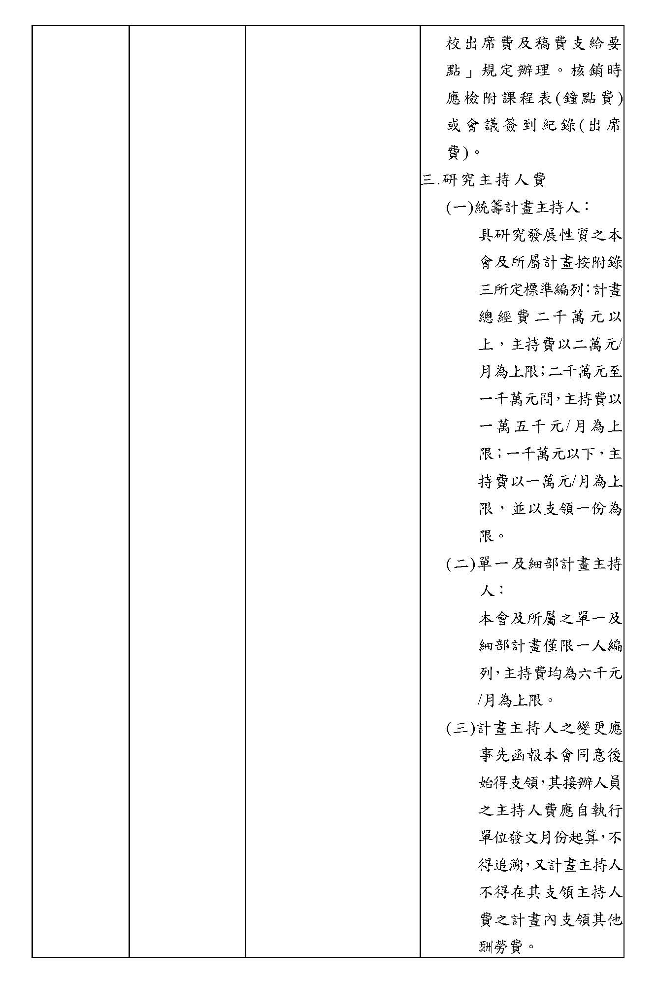

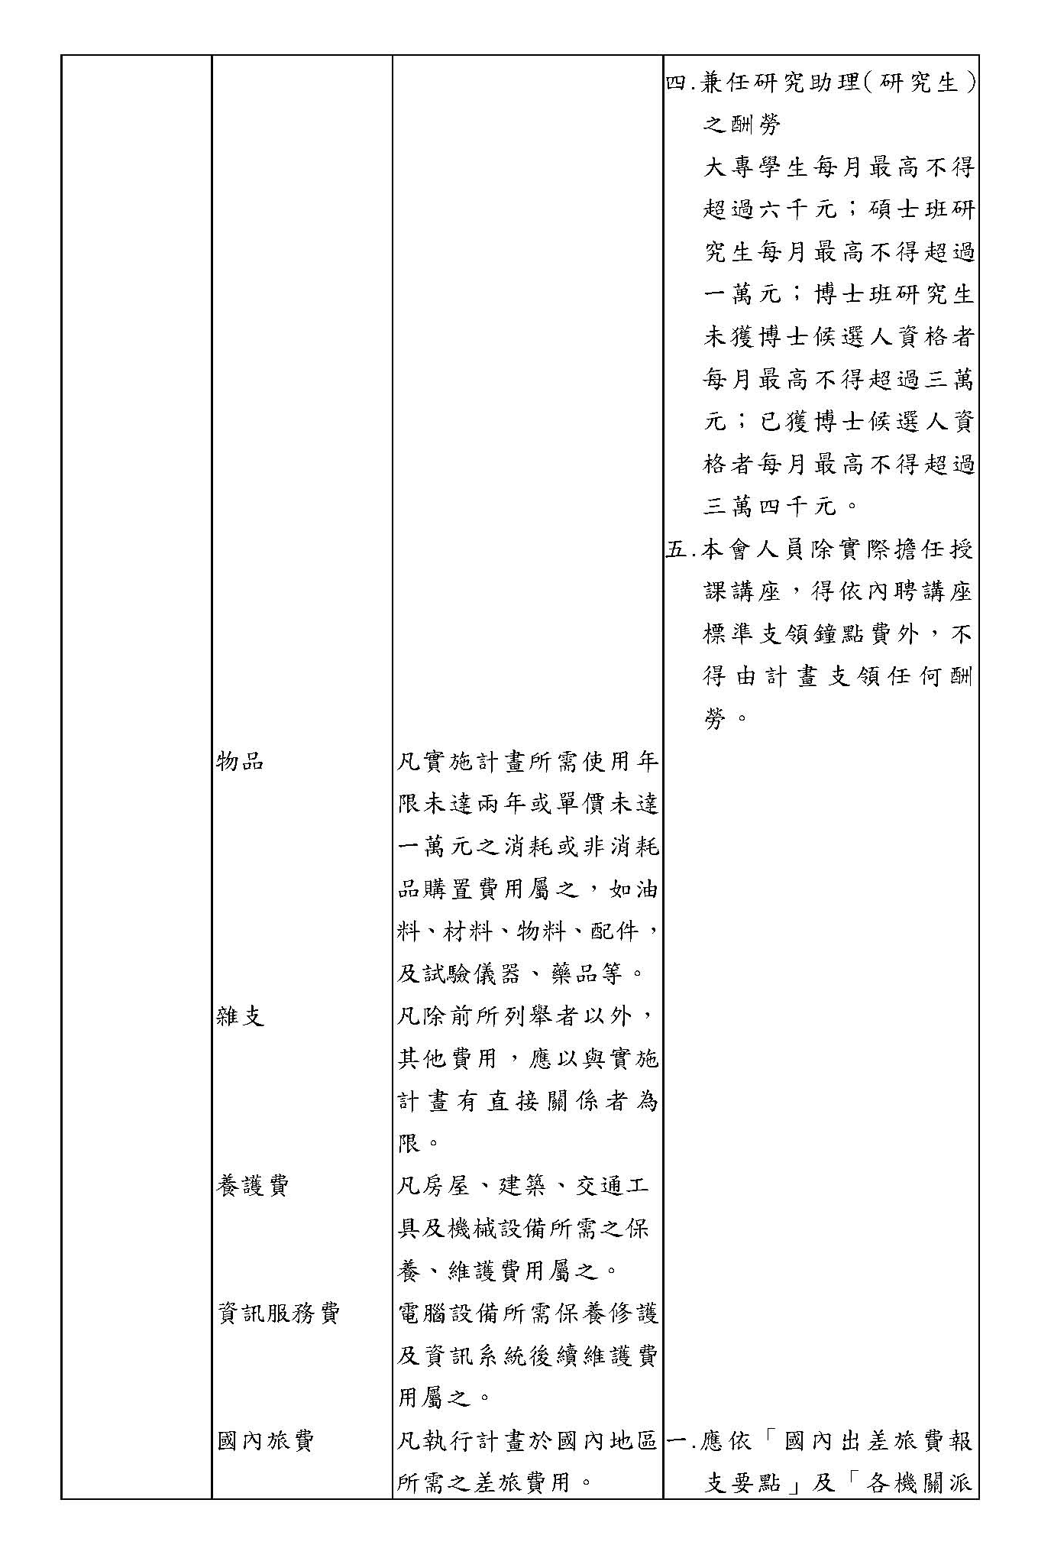

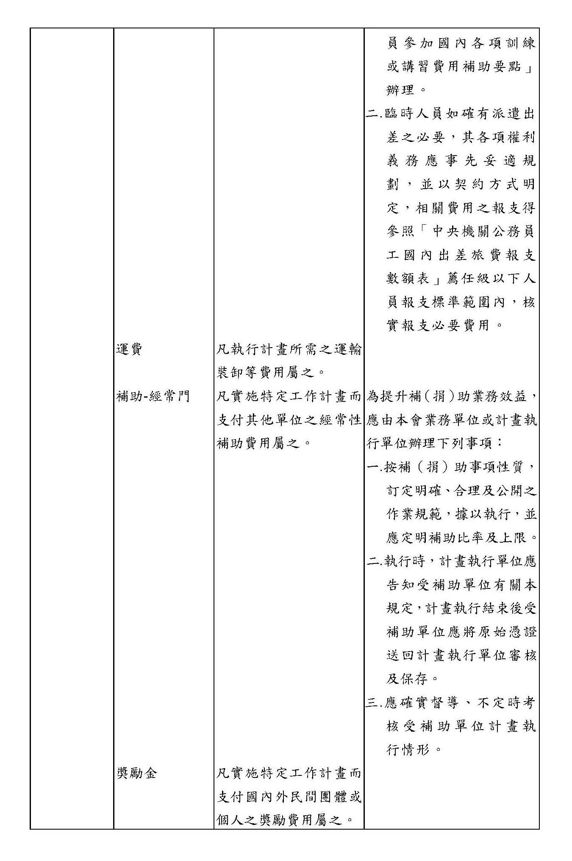

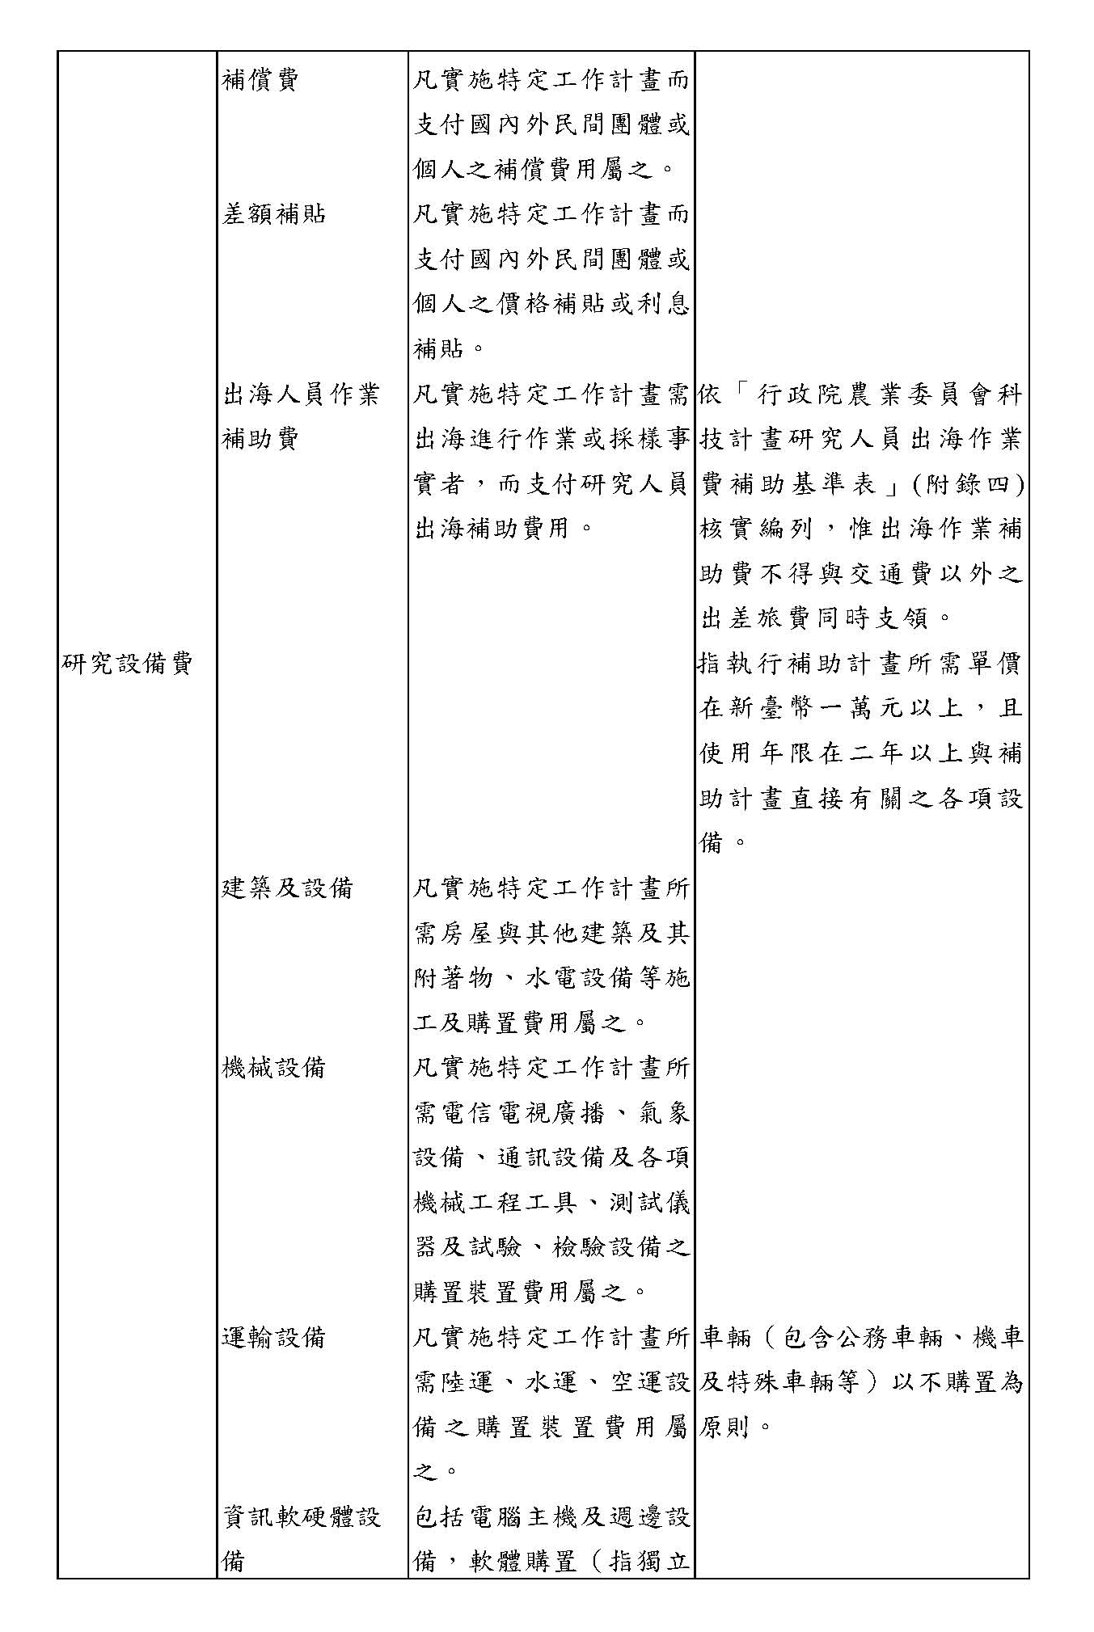

附件9.
OOO年農業科技產學合作計畫審查意見修正對照表
□ 計畫研提 □ 期中審查 □ 期末審查

計畫名稱：OOOOOOOOOOOOOOOO
執行單位：OOOOOOOO 合作業者：OOOOOOOOOOOOOOO
計畫主持人：OOO
項次 | 審查綜合意見 | 回應及辦理情形 | 修正頁次
1 | 【範例】  請補充說明計畫所研發之生物刺激素有機液肥功效。 | 本計畫研發之生物刺激素有機液肥功效，包含增加土壤根圈…… | 計畫說明書p. 2
2
3
4
5
備註：本表不敷使用請自行增列

本辦法第28條規定，為加強研發成果之運用，應對非本會或所屬機關之執行單位進行研發成果管理制度之評鑑；執行單位未通過評鑑前，其研發成果應歸屬國家所有，並由本會或所屬機關管理。

